JEDNOTKY OBJEMU

- Premeň na uvedené jednotky:
- 6 m³ = dm³
Bonus:
25 hl = dm³
700 cm³ = dl
2 m³ = hl
9 000 000 cm³ = m³

- 40 000 mm³ = cm³
- 56 dm³ = l
- 30 000 cm³ = l
- 6 000 ml = dm³
- 30 000 l = m³
- 6 dm³ = ml
- 5 000 cm³ = ml

- Porovnaj doplnením znamienok $>, <, =$

- 7 000 cm³ 700 ml
- 2 000 l 20 m³
- 4 dm³ 4 000 ml

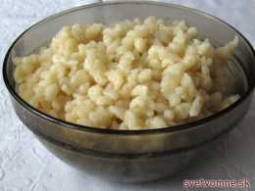
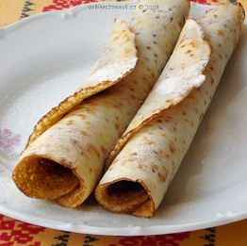
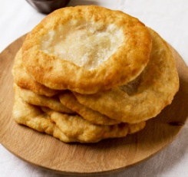
- Janka kúpila 2 litre oleja. V pondelok z neho minula 250 ml na bábovku , v utorok 500 cm³ na vyprážané kurča, v stredu potrebovala 100 ml na cesto do zákusku. Vo štvrtok robila hranolky a minula 750 cm³. Koľko oleja zostalo vo fľaši?

JEDNOTKY OBJEMU

- Premeň na uvedené jednotky:
- 6 m³ = dm³
Bonus:
25 hl = dm³
700 cm³ = dl
2 m³ = hl
9 000 000 cm³ = m³

- 40 000 mm³ = cm³
- 56 dm³ = l
- 30 000 cm³ = l
- 6 000 ml = dm³
- 30 000 l = m³
- 6 dm³ = ml
- 5 000 cm³ = ml

- Porovnaj doplnením znamienok $>, <, =$

- 7 000 cm³ 700 ml
- 2 000 l 20 m³
- 4 dm³ 4 000 ml




- Janka kúpila 2 litre oleja. V pondelok z neho minula 250 ml na bábovku , v utorok 500 cm³ na vyprážané kurča, v stredu potrebovala 100 ml na cesto do zákusku. Vo štvrtok robila hranolky a minula 750 cm³. Koľko oleja zostalo vo fľaši?

